|  |  |  |
| --- | --- | --- |
|  | **TRƯỜNG ĐẠI HỌC BÁCH KHOA**  **KHOA CÔNG NGHỆ THÔNG TIN** |  |

BÁO CÁO

PBL5 - ĐỒ ÁN KỸ THUẬT MÁY TÍNH

**HỆ THỐNG NHẬN DIỆN BIỂN BÁO GIAO THÔNG VÀ**

**ĐƯA RA CẢNH BÁO**

Giảng viên đồng hướng dẫn: Ninh Khánh Duy

|  |  |
| --- | --- |
| STT NHÓM: 33  HỌ VÀ TÊN SINH VIÊN | LỚP HỌC PHẦN ĐỒ ÁN |
| Lê Đặng Trường Đạt | 19N15B |
| Lê Thị Thu Hương | 19N10B |
| Lê Thị Kim Chi | 19N10B |
| Nguyễn Vũ Phúc Nguyên | 19N10B |

ĐÀ NẴNG, 06/2021

**TÓM TẮT ĐỒ ÁN**

Có thể nói rằng, ngày nay, các công việc như trao đổi thông tin, nhận diện vật thể, quản lý, chẩn đoán, tính toán và phân tích dữ liệu đã trở nên dễ dàng hơn với sự góp mặt của lĩnh vực công nghệ thông tin. Mặt khác, thực tế đã cho thấy rằng, chất lượng hạ tầng giao thông tại nước ta đã được nâng lên đáng kể. Các tuyến đường chất lượng cao đang được xây dựng và đưa vào sử dụng ngày càng nhiều với mục đích giao thông dễ dàng và an toàn hơn. Để góp phần vào công cuộc phát triển giao thông dễ dàng và an toàn, nhóm chúng em xin đề xuất ý tưởng xây dựng hệ thống nhận diện biển báo giao thông và đưa ra cảnh báo cho người dùng.

Với sự góp mặt của hệ thống nhận diện biển báo giao thông và đưa ra cảnh báo, người dùng sẽ am hiểu nhiều hơn về luật tham gia giao thông tại Việt Nam cũng như hỗ trợ giảm thiểu việc ùn tắc và tai nạn giao thông.

Ứng dụng sẽ đưa ra cảnh báo cho người dùng thông qua hệ thống loa bluetooth, từ đó người dùng sẽ chú ý hơn tới các biển báo cấm, biển báo nguy hiểm, biển báo chỉ dẫn được đặt trên các con đường.

**BẢNG PHÂN CÔNG NHIỆM VỤ**

|  |  |  |
| --- | --- | --- |
| Sinh viên thực hiện | Các nhiệm vụ | Tự đánh giá |
| Lê Đặng Trường Đạt | - Setup phần cứng  - Thu thập dữ liệu và gán nhãn  - Nghiên cứu phân loại dữ liệu sử dụng YOLOv5  - Deploy chương trình trên Jetson Nano | - Đã hoàn thành  - Đã hoàn thành  - Đã hoàn thành  - Đã hoàn thành |
| Lê Thị Thu Hương | - Thu thập dữ liệu  - Gán nhãn và tăng cường dữ liệu  - Phân loại biển báo sử dụng CNN | - Đã hoàn thành  - Đã hoàn thành  - Không triển khai |
| Lê Thị Kim Chi | - Thu thập dữ liệu  - Gán nhãn dữ liệu  - Xây dựng giao diện  - Phân loại biển báo sử dụng CNN | - Đã hoàn thành  - Đã hoàn thành  - Đã hoàn thành  - Không triển khai |
| Nguyễn Vũ Phúc Nguyên | - Nghiên cứu phân loại dữ liệu sử dụng YOLOv5  - Thu thập dữ liệu  - Tiến hành huấn luyện dữ liệu  - Viết chương trình xử lý dựa trên model đã được huấn luyện | - Đã hoàn thành  - Đã hoàn thành  - Đã hoàn thành  - Đã hoàn thành |

**MỤC LỤC**

1. GIỚI THIỆU 7

1.1. Lý do chọn đề tài 7

1.2. Mục tiêu và nhiệm vụ 7

1.3. Mục tiêu và nhiệm vụ 7

2. GIẢI PHÁP 8

2.1. Giải pháp về phần cứng và truyền thông 9

2.2. Giải pháp về phần mềm 15

3. KẾT QUẢ 17

3.1. Nguồn gốc và cách thức thu thấp dữ liệu 17

3.2. Kết quả thực nghiệm: 22

4. KẾT LUẬN 22

4.1. Đánh Giá chương trình 22

4.2. Ưu điểm 22

4.3. Các hạn chế 23

4.4. Hướng Phát Triển 23

4.5. Kết luận 23

5. TÀI LIỆU THAM KHẢO 23

# 1. GIỚI THIỆU

## 1.1. Lý do chọn đề tài

Nhận diện biển báo giao thông có thể được ứng dụng rộng rãi và phổ biến vào cuộc sống. Việc xử lý hình ảnh để nhận diện biển báo giao thông đã được triển khai và nghiên cứu từ trước, nhưng việc triển khai này lại chưa được áp dụng nhiều ở Việt Nam nói riêng và thế giới nói chung.

## 1.2. Mục tiêu và nhiệm vụ

Mục tiêu chính của đồ án này là triển khai hệ thống xử lý ảnh trên thiết bị vi điều khiển và đưa ra thông báo, rõ hơn là thực thi nhận diện biển báo giao thông và đưa ra thông báo sắp có những biển báo nào cho người dùng. Nhờ đó mà đánh giá được khả năng ứng dụng vào cuộc sống.

Hiểu được các đặc điểm của hệ thống biển báo giao thông Việt Nam và trích xuất được các đặc trưng dùng cho hệ thống xử lý hình ảnh.

Thông báo các biển báo mà hệ thống nhận diện được lên màn hình (có kèm theo giọng nói). Qua đó hỗ trợ người dùng thực hiện đúng luật giao thông, giảm thiểu các trường hợp không đáng có khi tham gia giao thông.

## 1.3. Mục tiêu và nhiệm vụ

Mục tiêu chính của đồ án này là triển khai hệ thống xử lý ảnh trên thiết bị vi điều khiển và đưa ra thông báo, rõ hơn là thực thi nhận diện biển báo giao thông và đưa ra thông báo sắp có những biển báo nào cho người dùng. Nhờ đó mà đánh giá được khả năng ứng dụng vào cuộc sống.

Hiểu được các đặc điểm của hệ thống biển báo giao thông Việt Nam và trích xuất được các đặc trưng dùng cho hệ thống xử lý hình ảnh.

Thông báo các biển báo mà hệ thống nhận diện được lên màn hình (có kèm theo giọng nói). Qua đó hỗ trợ người dùng thực hiện đúng luật giao thông, giảm thiểu các trường hợp không đáng có khi tham gia giao thông.

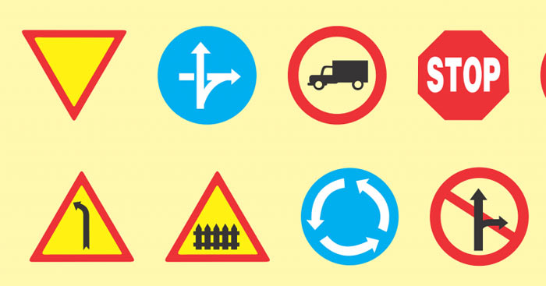

Hình 1‑1 Các biển báo giao thông của Việt Nam

Đề tài tập trung nghiên cứu các thuật toán dùng cho việc phát hiện và nhận diện biển báo giao thông. Ứng dụng các thuật toán cho việc phân tích, xử lý ảnh được chụp bằng các thiết bị vi điều khiển để từ đó có thể phát hiện và xuất ra kết quả chính xác nhất về biển báo giao thông.

# 2. GIẢI PHÁP

Hình 2-1 Luồng hoạt động của hệ thống

Hệ thống được thiết kế với các chức năng hỗ trợ người dùng khi tham giao thông. Đầu tiền hệ thống thực hiện chức năng phát hiện biển báo. Cụ thể là hệ thống có thể nhận biết được đâu là biển báo trong nhiều vật thể khác nhau trong một không gian.

Sau khi phát hiện ra đâu là biển báo trong không gian ảnh thì hệ thống triển khai tiếp chức năng nhận dạng ra loại biển báo. Từ đó, trả về kết quả tên biển báo đã nhận dạng được. Cuối cùng là phát ra lời cảnh báo bằng tiếng việt và xuất ra tên biển báo lên màn hình.

Để có thể triển khai các chức năng trên thì cần có các giải pháp về mặt phần cứng, truyền thông và về mặt phần mềm cho hệ thống.

## 2.1. Giải pháp về phần cứng và truyền thông

Về phần cứng, nhóm đã đầu tư các linh kiện như bảng bên dưới:

|  |  |  |  |
| --- | --- | --- | --- |
| **STT** | **Tên linh kiện** | **Chi phí** | **Nguồn mua** |
| 1 | Jetson Nano Metal Case | 370.000 VNĐ | https://www.proe.vn/jetson-nano-metal-case-c-camera-holder-internal-fan-design |
| 2 | Jetson Nano Sel-Design Case | 500.000 VNĐ | Tự design và đi in 3D |
| 3 | Jetson Nano Wifi Intel AC8265 | 450.000 VNĐ | https://www.proe.vn/jetson-nano-wifi-intel-ac8265 |
| 4 | NVIDIA Jetson Nano Development Kit-B01 | 3.450.000 VNĐ | https://www.proe.vn/nvidia-jetson-nano-development-kit-b01 |
| 5 | Quạt làm mát Jetson Nano 4010 | 80.000 VNĐ | https://www.proe.vn/quat-lam-mat-cho-may-tinh-jetson-nano-4010 |
| 6 | Tản nhiệt Jetson Nano | 450.000 VNĐ | https://www.proe.vn/tan-nhiet-jetson-nano |
| 7 | IMX477-160 12.3MP Camera | 2.200.000 VNĐ | https://www.proe.vn/imx477-160-12-3mp-camera-imx477-160-12-3mp-camera-160-fov-applicable-for-jetson-nano-compute-module |
| 8 | Micro SDHC Sandisk Extreme PRO 128GB 170MB/s. | 999.000 VNĐ | https://anhducdigital.vn/micro-sdhc-sandisk-extreme-pro-128gb-170mbs.html |
| 9 | 9inch Capacitive Touch Monitor, 2560x1600 2K Resolution, IPS, Mini HDMI, Fully Laminated. | 3.650.000 VNĐ | https://www.proe.vn/9inch-capacitive-touch-monitor-2560-1600-2k-resolution-ips-mini-hdmi-fully-laminated |

Bảng 1. Các linh kiện phần cứng cho hệ thống

Thông số kĩ thuật của thiết bị:

|  |  |
| --- | --- |
| Tên thiết bị | Thông số kĩ thuật |
| Jetson Nano Metal Case | Weight: 0.55 kg |
| Jetson Nano Sel-Design Case | Không có tham số kỹ thuật |
| Jetson Nano Wifi Intel AC8265 | Chip: Intel 8265AC  Bands: 2.4GHz / 5GHz  Speed: 300Mbps / 867Mbps  WiFi protocol: 802.11ac  Bluetooth version: 4.2  NIC interface: NGFF (M.2)  Antenna interface: IPEX connector  Supported OS: Linux, Windows 10/8.1/8/7  Dimensions: 22mm × 30mm × 2.4mm |
| NVIDIA Jetson Nano Development Kit-B01 | GPU: 128-core Maxwell™ GPU  CPU: 4-core ARM A57  Memory: 4 GB 64 Bit LPDDR4 | 25.6 GB/s  Storage: microSD (not included)  Video Encode: 4Kp30 | 4x 1080p30 | 8x 720p30 (H.264/H.265)  Video Decoder: 4Kp60 | 2x 4Kp30 | 8x 1080p30 | 16x 720p30 | (H.264/H.265)  Size: 100mm x 80mm x 29mm  Deployment: Module (Jetson Nano) |
| Quạt làm mát Jetson Nano 4010 | Category: Jetson Nano cooling fan  Connector: 3 PIN reverse-proof connector  Spec: 5V  Dimensions: 40mm×40mm×10mm |
| Tản nhiệt Jetson Nano | Dimensions: 59mm x 39mm x 17.3mm |
| IMX477-160 12.3MP Camera | Model Sony: IMX477  Resolution: 12.3MP, 4056 × 3040  CMOS diagonal length: 7.9mm  Pixel size: 1.55µm (H) × 1.55µm (V)  Aperture (F): 2.2  Focal length (BFL): 5.52  Field of view (FOV): 160°(D) 118°(H) 87°(V)  Distortion: <16% |
| Micro SDHC Sandisk Extreme PRO 128GB 170MB/s | Dung lượng: 128GB  Tốc độ đọc: 170MB/s  Tốc độ ghi: 90MB/s  Hỗ trợ chuẩn: U3 V30  Hỗ trợ quay Video: chuẩn 4K & Full HD |
| 9inch Capacitive Touch Monitor, 2560x1600 2K Resolution, IPS, Mini HDMI, Fully Laminated | Weight: 0.621 kg  9inch 2560x1600 Monitor  Mini HDMI to Micro HDMI cable  Mini HDMI to HDMI cable  USB-A to Micro-B cable  Triangular stand |
| Panasonic NCR16850BD 3200mAh; Pin sạc 3.7v 18650 Panasonic NCR16850BD 3200mAh chính hãng | Loại pin: Panasonic NCR18650BD lithium ion  Đặc điểm kỹ thuật pin: 18 * 65 (mm)  Chất liệu pin: Pin Li-ion Lithium Ion  Điện áp pin: 3.7V  Kháng nội bộ của pin: trong vòng 25mΩ  Dung lượng pin: 3200mAh  Trọng lượng pin: 50g  Dòng xả liên tục tối đa: 10A (trong môi trường nhiệt độ từ 0 đến 40 độ)  Dòng xả tức thời: 15A trở lên  Xả sạc tiêu chuẩn: hơn 1000 lần, điện áp 4.2 - 2.5 V |
| UPS Power Module (EN) Uninterruptible Power Supply UPS Module For Jetson Nano, Stable 5V Power Output | Output voltage: 5V  Charger 8.4V 2A  Control bus: I2C  Dimensions: 113 × 79mm  Battery Support 18650 Li battery (NOT included)  Mounting hole size 2.5mm |

Bảng 2. Thông số kĩ thuật của các thiết bị

Nhóm đã tiến hành lắp ráp các phần cứng:

Hình 2-2. Quy trình lắp ráp

Kết quả lắp ráp hệ thống:

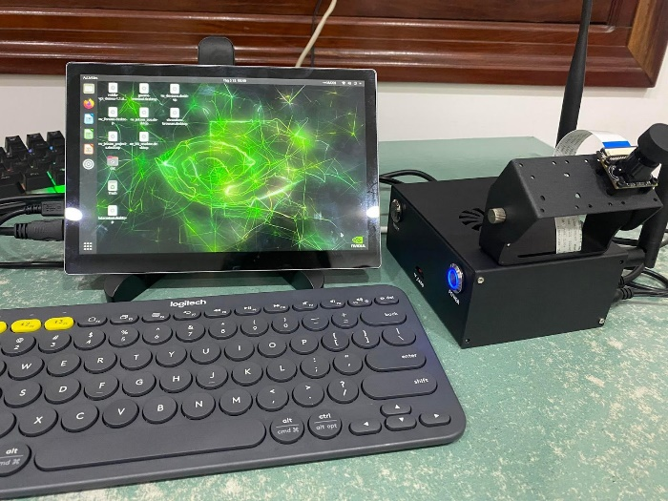

Hình 2-2. Hệ thống đã được lắp ráp

Nhóm sử dụng thêm một loa bluetooth để phát thông báo cho người dùng.

Hình 2-3. Kết nối với loa qua bluetooth

## 2.2. Giải pháp về phần mềm

Về giải pháp phần mềm, nhóm bắt đầu với hai lựa chọn phân loại biển báo sử dụng mạng nơ-ron tích chập (CNN) và YOLOv5 là một mô hình Object Detection thuộc họ mô hình YOLO. Sau nhiều lần thử nghiệm thì nhóm chọn sử dụng YOLOv5 để nhận diện biển báo với độ chính xác tốt và được sử dụng phổ biến trong nhận diện vật thể thông qua hình ảnh.

Khác với những phiên bản tiền nhiệm, YOLOv5 được phát triển dựa trên PyTorch. Đây là một điểm cộng không nhỏ cho YOLOv5 vì PyTorch phổ biến hơn rất nhiều, điều này đồng nghĩa với việc sẽ có nhiều tài liệu và hướng dẫn cho chúng ta tham khảo về mô hình này.

Quá trình thực thi các bước xây dựng mô hình nhận dạng biển báo dựa trên YOLOv5 được mô tả như hình bên dưới:

Hình 2‑3. Quá trình xây dựng mô hình nhận dạng biển báo dựa trên YOLOv5

Ta chia tập dữ liệu thành các tập train, test và valid để tiến hành huấn luyện, sau đó sẽ dự đoán và đánh giá. Tập train là tập dữ liệu dùng để huấn luyện, tập valid để đánh giá quá trình huấn luyện tránh tình trạng overfitting (mô hình quá khớp so với dữ liệu huấn luyện) và tập test để kiểm thử dữ liệu. Quá trình này được thực hiện bằng cách sử dụng trang web Roboflow.com.

Hình 2‑4. Chia tập dữ liệu

Tiến hành huấn luyện dữ liệu với YOLOv5:

YOLOv5 có nhiều phiên bản: YOLOv5n, YOLOv5s, YOLOv5l, YOLOv5x. Theo biểu đồ đánh giá từ nhà phát triển YOLOv5 thì nhóm chúng em sử dụng phiên bản YOLOv5s với mức sử dụng bộ nhớ thấp và cho hiệu quả huẩn luyện khá tốt và tốt gấp đôi so với phiên bản YOLOv5n cũng như cho tốc độ huấn luyện dữ nhiệu rất nhanh.

Hình 2‑5. Biểu đồ đánh giá hiệu quá các mô hình YOLOv5

Thiết lập huấn luyện Yolov5 với các thông số:

--img 640 (size)--batch 32 (số mẫu 1 làn huấn luyện)

--epochs 500 (số vòng huấn luyện)

Huấn luyện dữ tiệu với module train.py của YOLOv5, hoàn tất ở epoch 360/500 với kich thước ảnh 640x640, sử dụng bộ nhớ cache để tăng tốc độ huấn luyện.

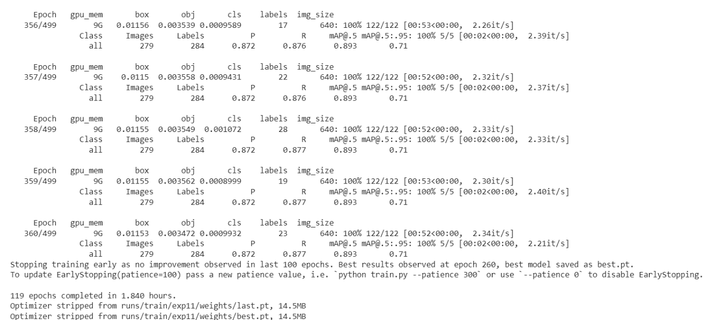

Hình 2-7. Huấn luyện dữ liệu

Đánh giá hiệu quả thuật toán cho kết quả cao tuy nhiên có các nhãn có độ chính xác thấp do có nhiều biến thể khác biệt nhau. Độ chính xác trung bình của tất cả lớp (mAp) đạt 91.1%.

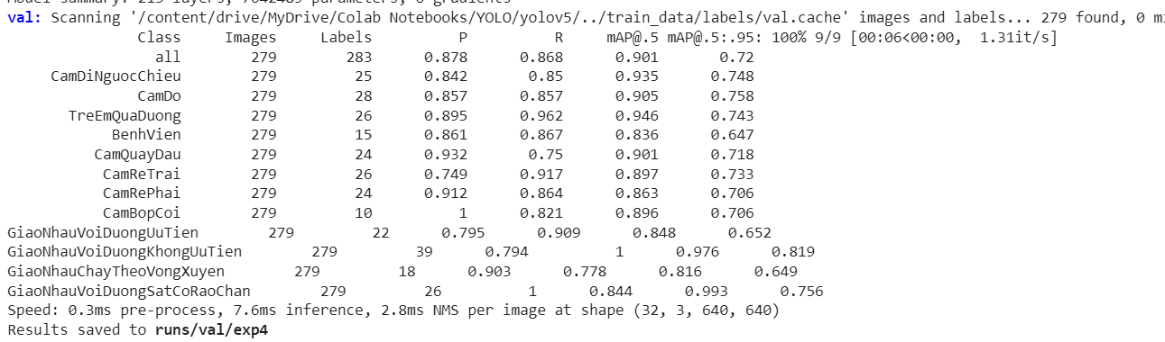

Hình 2-8. Đánh giá mô hình sau huấn luyện

Hình 2-9 Thống kê các thông số các tham số đánh giá

Sau khi huấn luyện dữ liệu, yolov5 xuất cho ta biểu đồ các tham số đánh giá hiệu quả huấn luyện. Các thông số cho thấy hiệu quả đánh giá cao, tham số precision và recall xấp xỉ gần với 1.

Có thể đánh giá trên dữ liệu test với ma trận nhầm lẫn như bên dưới:

Hình 2-10. Ma trận nhầm lẫn

Tỉ lệ nhầm lẫn khá thấp, có hai loại biển báo vòng xuyến và cấm quay đầu là có mức độ nhận diện nhầm lẫn cao nhất.

# 3. KẾT QUẢ

## 3.1. Nguồn gốc và cách thức thu thập dữ liệu

Thu thập thông tin là quá trình tập hợp thông tin theo những tiêu chí cụ thể nhằm làm rõ những vấn đề, nội dung liên quan đến lĩnh vực nhất định. Thu thập thông tin là quá trình xác định nhu cầu thông tin, tìm nguồn thông tin, thực hiện tập hợp thông tin theo yêu cầu nhằm đáp ứng mục tiêu đã được định trước.

Nguồn gốc dữ liệu: Dữ liệu được tìm kiếm trên google và thu thập từ thực tế.

Cách thức thu thập: Thu thập các biển báo bằng cách tìm kiếm dữ liệu biển báo trên google, đi chụp ảnh biển báo từ thực tế và tập hợp lại. Thu thập hình ảnh các biển báo bằng việc sử dụng bộ dữ liệu của google.

Nhóm sẽ xây dựng một tập mẫu gồm 12 loại biển báo với tổng cộng 2050 mẫu: cấm đi ngược chiều, cấm đỗ xe, cấm quay đầu xe, cấm rẽ phải, cấm rẽ trái, giao với đường không ưu tiên, người đi bộ cắt ngang, trẻ em, nguy hiểm khác, ngoặt chỗ hiểm, hiệu lệnh phải nghe theo, nơi giao nhau chạy theo vòng xuyến, cấm sử dung coi, bệnh viện, trạm xăng, hạn chế chiều cao.

*Hình 3-1. Tập biển báo chuẩn*

**Cách thức thu thập dữ liệu:**

1. Xác định loại biển báo bằng cách thống kê số lượng những biển báo phổ biến trong thành phố
2. Xác định các nguồn cung cấp và thực hiện thu thập dữ liệu
3. Thu thập dữ liệu tổng quan toàn bộ các biển báo
4. Thống kê những biển báo còn thiếu
5. Thu thập chuyên sâu và cụ thể hơn
6. Tập hợp và đánh giá kết quả thu thập

*Hình 3-2. Thu thập biển báo bằng cách chụp ảnh các biển báo trên đường phố*

**Tính chất dữ liệu:**

* + Khoảng cách chụp ảnh lớn nhất là 25m
  + Tốc độ di chuyển từ 30 - 50 km/h
  + Thu thập một class ở nhiểu vị trí khác nhau

**Phân chia và kích thước tập dữ liệu:** 3 tập dữ liệu

* + Train: chiếm 70% - 1435 mẫu
  + Valid: chiếm 15% - 308 mẫu
  + Test: chiếm 15% - 307 mẫu

**Công cụ và framework:**

Sử dụng trang makesense.ai để thực hiện gán nhãn theo danh sách các loại biển báo mà người dùng đã thu thập và sử dụng roboflow để tăng cường dữ liệu.

**Cách thực hiện gán nhãn:**

1. Tải tất cả các ảnh biển báo đã lọc lên hệ thống
2. Tải toàn bộ các nhãn biển báo đã lọc lên hệ thống
3. Khoanh vùng biển báo có trong ảnh và đính kèm nhãn
4. Xuất file trả về nội dung theo format YOLO

*Hình 3-3. Giao diện thực hiện gán nhãn trên Makesense.ai*

Trả về một nhãn (file txt) tương ứng để chứa thông tin về đường bao của đối tượng:

* + Mỗi dòng chứa thông tin của một đối tượng
  + Mỗi dòng có 5 giá trị chứa thông tin về đối tượng và toạ độ đường bao: đối tượng, toạ độ trung tâm x, toạ độ trung tâm y, chiều rộng, chiều dài.
  + Lưu ý là toạ độ đường bao đã được chuẩn hoá về khoảng (0, 1) (đây là yêu cầu của mô hình YOLO)

**Cách thực hiện tăng cường:**

1. Tải tất cả ảnh và nhãn lên roboflow
2. Chọn chia số lượng ảnh thành 3 tập: train, valid, test.
3. Cài đặt tiền xử lý
4. Tăng cường dữ liệu bằng các thuộc tính mà roboflow cung cấp
5. Xuất file ra dạng Yolo v5

*Hình 3-4. Giao diện thực hiện tang cường trên roboflow*

## 3.2. Kết quả thực nghiệm:

## Không có mô tả.

Hình 3-5. Kết quả thực nghiệm - Biển cấm đỗ

Hình 3.6 Kết quả với biển trẻ em qua đường

Hình 3-7. Kết quả biển cấm đi ngược chiều

# 4. KẾT LUẬN

## 4.1. Đánh Giá chương trình

Chương trình tương đối hoàn chỉnh cho phép người dùng thực hiện chức năng sau:

* Phát hiện biển báo tự động khi quay phim khung cảnh.
* Nhận dạng biển báo phát hiện được dựa theo cơ sở dữ liệu có sẵn.

## 4.2. Ưu điểm

* Hệ thống nhận diện và cảnh báo giúp người dùng trong việc giải quyết được bài toán phát hiện và nhận dạng biển báo giao thông ở Việt Nam.
* Mô hình giải quyết bài toán đơn giản, dễ cài đặt và thích hợp với mọi người dung.
* Độ chính xác cao khoảng 91.1%.

## 4.3. Các hạn chế

* Chất lượng hình ảnh trả về khá kém vì chụp ảnh bằng camera thông qua lớp kính ô tô.
* Camera chưa có khả năng chụp ảnh tầm xa.

## 4.4. Hướng Phát Triển

* Cải thiện chất lượng ảnh bằng việc mua lens gắn thêm cho camera.
* Cải thiện độ chính xác bằng việc thu thập và training thêm nhiều ảnh trong môi trường phức tạp.

## 4.5. Kết luận

* Nhận dạng biển báo giao thông trên.

# 5. TÀI LIỆU THAM KHẢO

1. Phân loại biển báo giao thông bằng Deep Learning (CNN) - Mì AI (miai.vn). <https://www.miai.vn/2020/08/03/phan-loai-bien-bao-giao-thong-bang-deep-learning-cnn/>
2. Python Project on Traffic Signs Recognition with 95% Accuracy using CNN & Keras.

[https://data-flair.training/blogs/python-project-traffic-signs-recognition/](https://data-flair.training/blogs/python-project-traffic-signs-recognition/?fbclid=IwAR2ggCvGfAMSLhiutVxtxcXAvTR5r1cNcb-kMaMRNUvXpNAfVcaZk7fG3m8)

1. Final Project 11: Traffic Sign Recognition - Nhận dạng biển báo giao thông

https://www.youtube.com/watch?v=EuLK8uaNZG4